**智能控制**

**课程论文题目：基于变学习率的BP神经网络**

**的函数拟合方法**

**学 院： 自动化**

**专 业： 控制理论与控制工程**

**学 号： 3120180966**

**姓 名： 张禾**

**联系方式： 13070192867**

**任课教师： 孙健**

1. **研究背景**

ANN是模仿人脑处理问题的方式以及结构特征而形成的，人工神经网络能够处理大规模数据以及并行分布式信息，它分类的准确度高, 具备了并行分布处理能力,，分布存储及学习能力，而且对噪声神经有较强的鲁棒性和容错能力，能够充分逼近复杂的非线性关系，并具备联想记忆的功能。在结构上，ANN结构非线性程度，具备自学习和自组织映射的特点。

M-P模型即感知器模型

1943年，神经元模型的概念由生理学家 McCulloch 和数学家 Pitts第一次提出，两位学者发表相应论文，阐述了“M-P 模型”的概念，并在此网络模型和神经元模型的基础上，人们开始进行神经网络的研究。1951年，心理学家 Donala O. Hebb 提出了连接权值强化的 Hebb 规则；1956年，Uttley 发明了用于模拟条件反射及人类行为的推理机；在70年代中期，自适应模式识别运用了这种推理机。

所谓M-P模型，它是仿照生物学上神经元的结构和工作方式来构造出的模型，轴突相当于输出，树突相当于输入，它是根据生物神经元的建模，是生物学与数学的交叉。

M-P模型结构如图所示

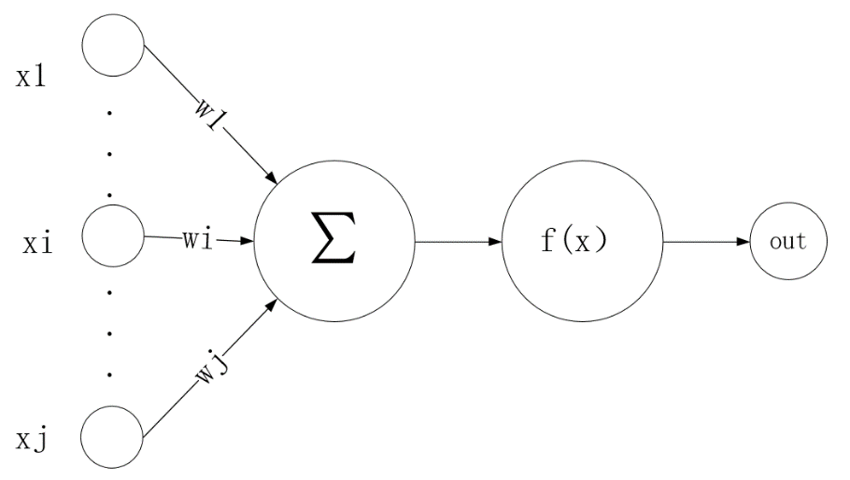

M-P模型结构图

M-P模型主要有三大类的特点：

1）该模型的神经元都是一个多输入单输出的信息处理单元；

2）该模型神经元输入可以分为促进兴奋输入和抑制性输入；

3）神经元阈值特性和网络拓扑具有分线性；

如果直接将权充求和结果直接转换为输出，取激活函数为y（x），其如下公式所示。



上式表示输入量与输出的对应关系，是实数的表式表示权值矩阵，是神经元触发响应的临界值。

BP神经网络是使用BP学习算法的多层感知器网络。BP神经网络不需要知道确定的对象，可以根据数据建立起一个非线性的、不确定的数学模型，根据其训练的不同方式可以分为有导师训练和无导师训练，其中有导师训练的方式可以用于模式识别与分类，而无导师训练可以形成自组织映射进行聚类。BP神经网络的建立，对于对象的变量没有特殊的要求，并且可以处理大规模的数据，有多种激活函数，可以定性的描述网络的输入与输出的关系，从而达到分析关联性以及分类的目的。

BP神经网络运用的是误差反向传播的理论，该理论就是通过将输出层的结果与期望值进行比较，如果存在误差，则将误差反向传播，直到满足最小均方根误差，依据权值调整的算法，进行各网络层的权值和阈值的调整，并且逐层进行，这样正向传播与反向传播形成了一次循环，多次迭代循环，直到满足均方根误差的标准，达到设定的范围，停止迭代，保存网络模型。然后运用网络模型进行数据的处理。

BP神经网络的应用场景比较多,主要在四个方面应用的比较多1、模式识别（分析输入信息与输出信息的关联）2、分类：将输入信息进行划分类别3、建模（BP神经网络可以逼近任意非线性函数，对于一些不确定的对象模型可以用神经网络来进行建模）4、数据压缩：可以通过改变输入层神经元和输出层神经元的结构布局来对数据实现降维。

**二、研究方法和技术路线**

这里采用的研究方法是神经网络反向传播算法对有两个自变量的非线性函数进行拟合的方法，并提出了进一步优化的方法，即根据误差的变化来改变学习率，进行变学习率的BP神经网络算法。

1. **基本程序框图**

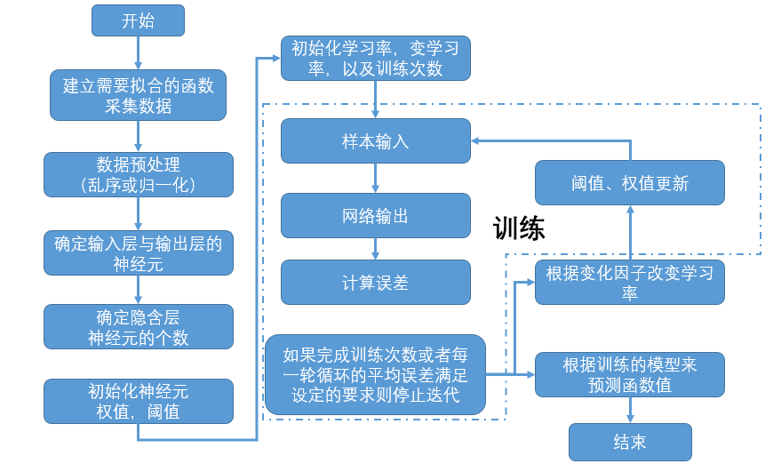

1. **选择函数**

本实验室选择是拟合的非线性函数为



1. **数据准备**

使用rand函数随机产生-1到1之间随机数1500组。然后使用sort函数打乱数据的顺序。

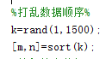

随机提取1000个样本为训练样本，500个样本作为测试样本。

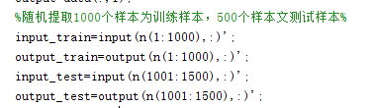

**六、网络结构确定**

初始化网络结构，由于有两个变量所以是二输入网络，输入层神经元个数为2，输出是一个变量，则输出层神经元个数为1。根据经验公式和实验计算这里取中间层的网络个数为10。

**七、训练结果**

下图结果是在学习率为0.15变速率因子为0.01时，拟合函数与实际函数的误差分析。

实际函数与预测函数图像

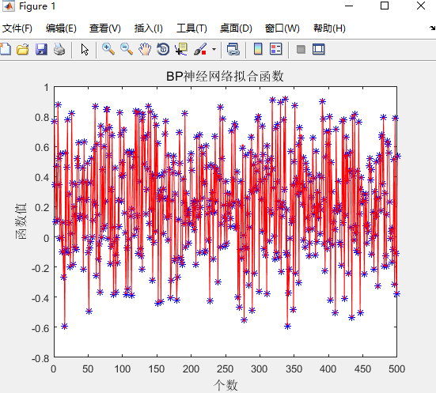

实际函数与预测函数误差图

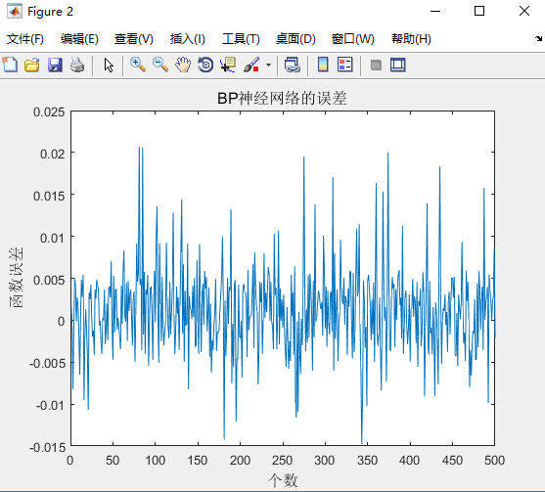

三维实际值连线图

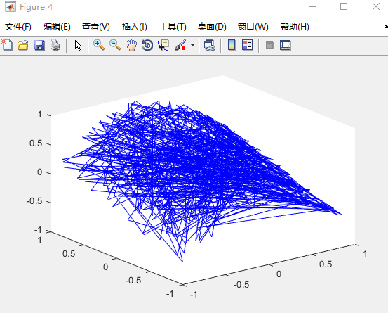

三维预测值连线图

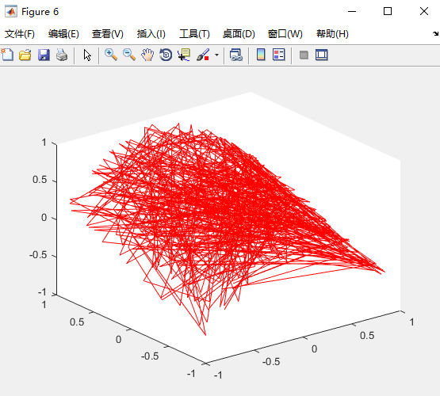

三维实际函数mesh图

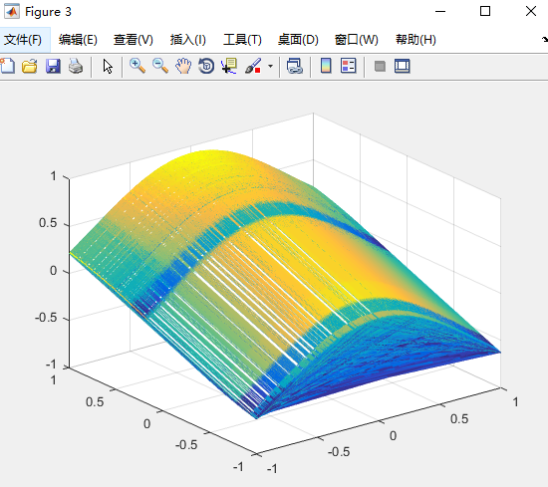

三维预测函数mesh图

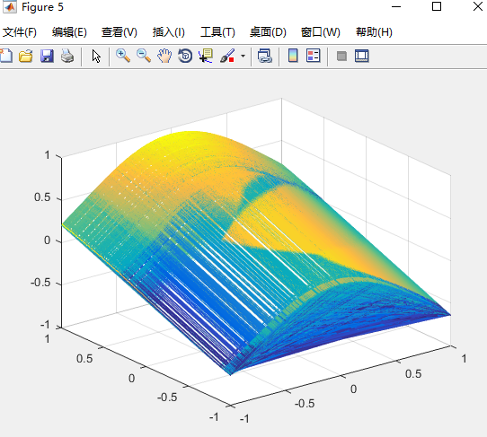

**八、结果分析**

训练速度较慢，在学习率在0.1，变学习率因子为0.01时，在1000次训练范围内，不能保证误差收敛到万分之五，说明误差的收敛是有上限的。通过适当的调节学习率而在80~120次左右的训练，可以保证误差收敛到千分之五。增大学习率到0.3之后，速率有所提升，但是若速率太大将使得函数无法收敛。

每次训练误差比较大，通过反复调整隐含层神经元个数，大概到10个左右，误差趋于正常范围，但是增大了运算量。用变学习速率的方法，减少运算的次数，在训练过程中适当的调整步长。加快运算速率。

**九、总结**

这此实验是第一次没有使用工具箱而进行的神经网络算法编程实践，期间御道了很多的问题，但都通过查阅文献和讨论得到了解决。大大提高了matlab编程的能力，更加深刻得了解了BP神经网络算法，而且从理论学习到实验仿真，让我能够全方面得了解神经网络训练过程的一些问题，比如说训练次数、学习率、隐含层神经元个数的调整这都是只有通过训练，才会有更加深刻的体会。

**参考文献**

[1]张青贵. 人工神经网络导论[M]. 中国水利水电出版社, 2004.

[2]石幸利. 人工神经网络的发展及其应用[J]. 重庆科技学院学报(自然科学版), 2006, 8(2):99-101.

[3]朱大奇. 人工神经网络研究现状及其展望[J]. 江南大学学报(自然科学版), 2004, 3(1).

[4] Jin W, Li Z J, Wei L S, et al. The improvements of BP neural network learning algorithm[C]// International Conference on Signal Processing. 2002.